Итоги голосования по благоустройству озелененной территории около Красного пруда
10.03.2022
17 февраля 2022 года завершилось голосование на портале «Активный гражданин» по благоустройству озелененной территории около Красного пруда. В голосовании приняли участие 17 143 человек, из них поддержали инициативу 13 627 человек.
В 2022 году планируется благоустроить озелененную территорию у Красного пруда. Это пространство является точкой притяжения жителей района Чертаново Центральное.
На территории у Красного пруда предлагают создать новую дорожно-тропиночную сеть, организовать комфортные зоны для активного и тихого отдыха. Здесь появятся современные детские и инклюзивные площадки, а также пространство для занятий воркаутом. Для выгула домашних животных выделят отдельную площадку. Кроме того, проект благоустройства предусматривает озеленение с помощью деревьев и кустарников и обновление системы освещения.
Подробнее: https://ag.mos.ru/poll/12680?ref=Ygp7Fwx6Sg
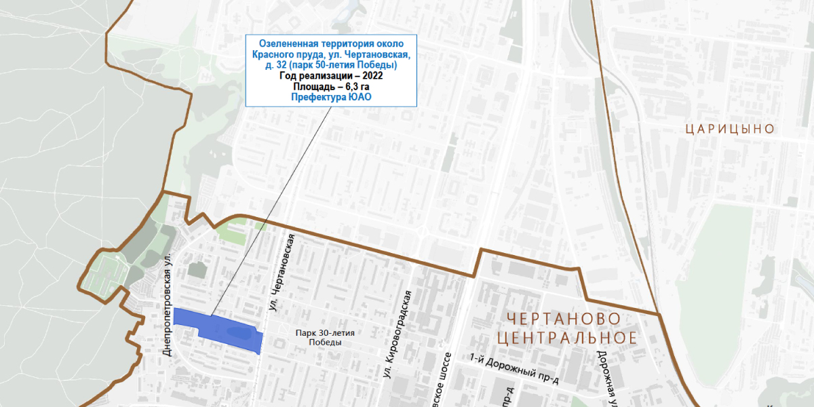

Адрес страницы: http://uao.mos.ru/active-citizen/detail/10670460.html
Префектура Южного административного округа города Москвы

